M Ü L L T R E N N U N G

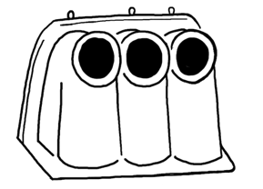

Liebe Mitarbeitende,
G L A S
R E S T M Ü L L
B I O M Ü L L
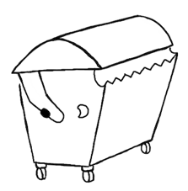
bitte trennt den Müll sorgfältig, die Umwelt dankt Euch!
P A P I E R M Ü L L
K U N S T S T O F F

